Datum: 4. Juli 2022

Qualität des optimierten Friktionsscheren-Portfolios international bestätigt / Prüfnachweise gemäß globaler Standards als Service für Fensterhersteller in aller Welt / Mehr Bedienkomfort und Sicherheit für nach außen öffnende Fenster

Friktionsscheren „Roto FS Kempton“ nach globalen Standards geprüft

Leinfelden-Echterdingen – Friktionsscheren aus dem Programm „FS Kempton“ leisten in Fenstern aller Rahmenmaterialien einen wertvollen Beitrag zu Bedienkomfort und Sicherheit, erklärt die Roto Fenster- und Türtechnologie GmbH (Roto FTT). Dies bewiesen auch gemäß globaler Standards von unabhängigen Instituten durchgeführte Prüfungen. Wie der Hersteller mitteilt, sei das aktuelle Produktportfolio zuletzt in die „AAMA Verified Component List“ aufgenommen worden. Herausgegeben wird die Liste von der amerikanischen „Fenestration and Glazing Industry Alliance“ (FIGA) im Rahmen ihres Zertifizierungsprogramms.

Weltweit anerkannte Qualität
Bestätigt wurde die Qualität der Beschläge zuvor bereits in Europa und China. „FS Kempton“-Friktionsscheren erfüllen, so das Ergebnis der Prüfungen, die höchsten Anforderungen gemäß der europäischen Normen DIN EN 13126-6 und DIN EN 1670 sowie der JG/T 127 (China). Nachdem sie nachweislich auch dem amerikanischen Standard AAMA 904 entsprechen, konnten sie in die „AAMA Verified Component List“ aufgenommen werden.

Die Friktionsscheren seien damit ein weiteres Beispiel für die hohe Leistungsfähigkeit der Roto FTT im Produktsegment Outward Opening, erklärt der verantwortliche Produktmanager Matthias Kosog. Durch die Kombination mit einer der vielfältigen Verschlussvarianten aus dem Roto-Programm könnten Fensterhersteller komplette Beschlaglösungen in einheitlicher hoher Qualität anbieten, für die der Hersteller vollumfänglich garantiert. Lieferbar sind die Friktionsscheren ebenso wie Roto-Verschlusslösungen für alle gängigen Profilsysteme und -werkstoffe.

Passend zu allen üblichen Flügelbreiten und -höhen
Das Programm „FS Kempton“ decke dank einer besonders sorgfältigen Abstufung lückenlos das volle Spektrum der Flügelbreiten und -höhen ab, in denen üblicherweise Top- und Side-Hung-Fenster hergestellt werden, so Kosog. Die Auswahl der passenden Friktionsschere falle leicht, die Zuordnung zu den Flügelmaßen sei eindeutig. Alle Scheren seien so gekennzeichnet, dass sie in der Fensterproduktion und bei der Wartung jederzeit eindeutig identifiziert werden können.

Komfort auch bei schweren Flügeln
Darüber hinaus gestatte das Programm die Herstellung bedienfreundlicher Fenster selbst bei schwerer Verglasung. Die Öffnungsbewegung bleibe stets harmonisch, bis der Flügel die Endlage erreicht. Details wie optimierte Aufläufe, Aufkantungen und angepasste Kinematik machten „FS Kempton“-Friktionsscheren gleichermaßen montage- und bedienfreundlich.

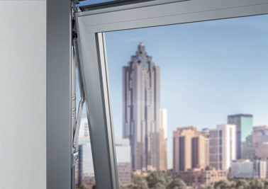
Friktionsscheren aus dem Programm „Roto FS Kempton“ erfüllen die höchsten Anforderungen gemäß den europäischen Normen DIN EN 13126-6 und DIN EN 1670. Darüber hinaus wurden sie durch unabhängige Institute gemäß der Standards AAMA 904 (USA) und JG/T 127 (China) geprüft. Auch in der gerade erschienenen, jüngsten Fassung der „AAMA Verified Component List“ finde sich das aktuelle Produktportfolio, teilt der Hersteller mit.

Bild: Roto Roto_FS_Kempton_1.jpg

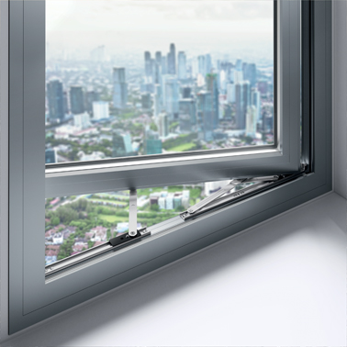
Durch die Kombination von Friktionsscheren aus dem Programm „Roto FS Kempton“ mit einer der vielfältigen Verschlussvarianten von Roto könnten Fensterhersteller komplette Beschlaglösungen in einheitlich hoher Qualität anbieten, für die das Unternehmen vollumfänglich garantiere, betont der verantwortliche Produktmanager Matthias Kosog.

Bild: Roto Roto_FS_Kempton_2.jpg

Abdruck frei. Beleg erbeten.

Herausgeber: Roto Frank Fenster- und Türtechnologie GmbH • Wilhelm-Frank-Platz 1 •
70771 Leinfelden-Echterdingen • Tel.: +49 711 7598-0 • Fax: +49 711 7598-253 •
info.presse@roto-frank.com
Redaktion: Dr. Sälzer Pressedienst • Lensbachstraße 10 • 52159 Roetgen • Tel.: +49 2471 92128-65 • Fax: +49 2471 92128-67 • info@drsaelzer-pressedienst.de

